|  |  |  |
| --- | --- | --- |
|  | МУ «Грозненский РОО»  **Муниципальное бюджетное общеобразовательное учреждение**  **«СРЕДНЯЯ ОБЩЕОБРАЗОВАТЕЛЬНАЯ**  **ШКОЛА С. ПРОЛЕТАРСКОЕ»**  **(МБОУ «СОШ с. Пролетарское»)** | МУ «Грозненски РОО»  **Муниципальни бюджетан**  **юкъерчу дешаран хьукмат**  **«ПРОЛЕТАРСКИ**  **ЮККЪЕРА ЮКЪАРДЕШАРАН ШКОЛА»**  **(МБОУ «Пролетарски ЮЮШ»)** |
| 50 лет Октября ул., 14 а, с. Пролетарское,  Грозненский район, Чеченская Республика, 366041;  тел.: (928) 780-25-11; е-mail: proletarskaya95@mail.ru;  http://www.soch-proletarskaya.ru;  ОКПО 61500018; ОГРН 1092034000255;  ИНН/КПП 2004005719/200401001 | 50 лет Октября ур., 14 а, Пролетарски ю.,  Соьлжа-ГIалин кIошт, Нохчийн Республика, 366041;  тел.: (928) 780-25-11; е-mail: proletarskaya95@mail.ru;  http://www.soch-proletarskaya.ru;  ОКПО 61500018; ОГРН 1092034000255;  ИНН/КПП 2004005719/200401001 |
|  |  |  |

**Отчет**

**о проведении работы по курсу профориентационных занятий**

**внеурочной деятельности «Россия – мои горизонты»**

**в МБОУ «СОШ с.Пролетарское» за январь месяц 2024 года**

Курс профориентационных занятий «Россия – мои горизонты» проводится для всех обучающихся 6-11 классов. Он нацелен на формирование у школьников готовности к профессиональному самоопределению, ознакомление их с миром профессий и федеральным и региональным рынками труда.

Согласно графику проведения внеурочных занятий в декабре 2023г.

«Россия – мои горизонты».

11 января 2024 г. Классные руководители с 6 по 11 классы провели внеурочные занятия по теме: «Россия плодородная: узнаю о профессия достижениях агропромышленного комплекса страны».

Ребята познакомились и обсудили одну из самых значимых, обширных и активно развивающихся отраслей экономики нашей страны — агропромышленный комплекс (АПК). Что бы ни происходило в мире, как бы ни менялось общество, население всегда нуждалось и будет нуждаться в продовольствии. На наших столах есть хлеб и молоко, овощи и фрукты, мясо и рыба, мёд и сахар. Мы носим одежду из хлопка и льна. Именно специалисты АПК круглый год обеспечивают население продуктами питания, а пищевую и лёгкую промышленность — сырьём. А основой и главным звеном агропромышленного комплекса является сельское хозяйство.

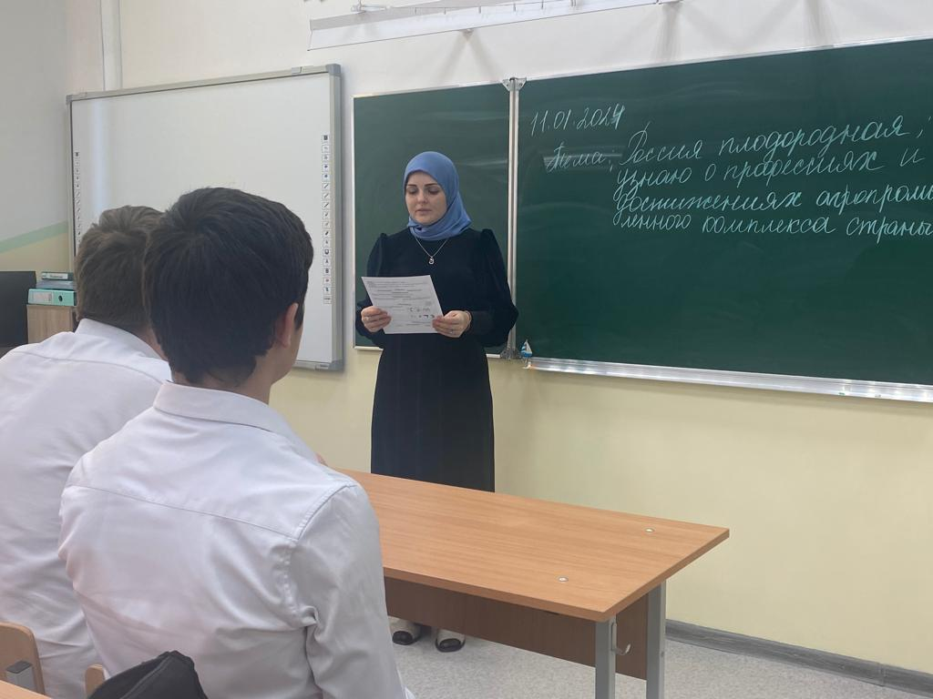 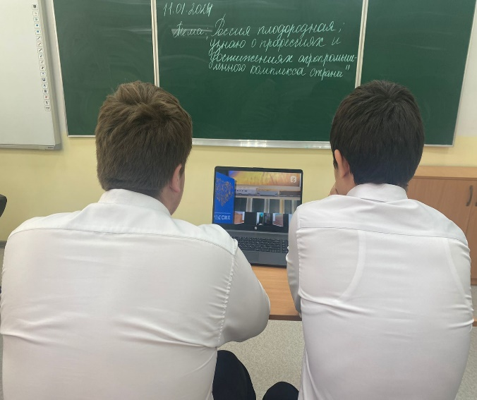

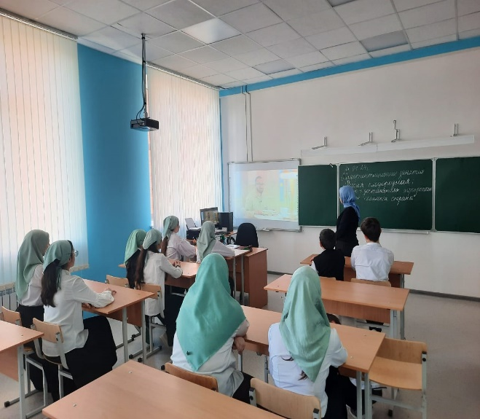 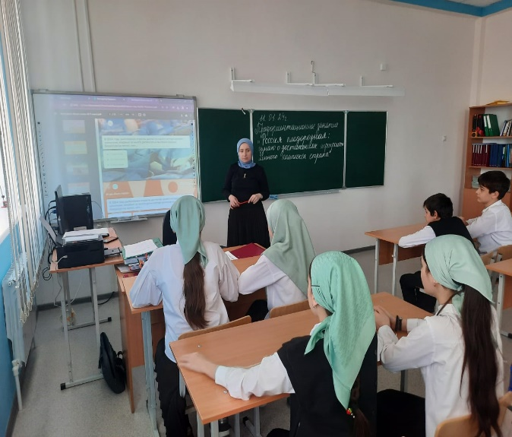

18 января 2024 г. Классные руководители с 6 по 11 классы провели внеурочные занятия по теме: «Россия страна атомных технологий: узнаю о профессиях и достижениях в атомной отрасли».

На занятиях речь шла о достаточно молодой сфере, которая ещё даже не отметила своё 80-летие — об атомной промышленности, атомных технологиях. Фактически, человек только начал осваивать неисчерпаемый источник энергии — силу атома. Но уже сегодня в России 11 атомных электростанций, которые вырабатывают около 20% всего производимого электричества. При этом наша страна — родоначальник промышленного использования атомных электростанций, обладательница единственного в мире атомного ледокольного флота и каждый год продолжает ставить всё новые атомные рекорды. Ведь атом — это не только безопасная и надёжная энергия, но и медицина, квантовые технологии, питьевая вода, безопасные продукты питания, передовые материалы, изучение планет и раскрытие тайн рождения самой Вселенной.

25 января 2024 г. Классные руководители с 6 по 11 классы провели внеурочные занятия по теме: «Россия здоровая: узнаю о профессиях и достижениях страны в области медицины и здравохранения».

С ребятами обсудили, что профессию нужно выбрать обдуманно. Продолжаем знакомить детей с различными отраслями и их достижениями. Но ни одно достижение не было бы возможным, если бы у нас не было крепкого фундамента — нашего здоровья. Поговорили об одной из самых важных для любой страны сфер — здравоохранении. Наша страна добилась здесь существенных и значимых успехов в медицине, фармацевтике (создании и производстве лекарств) и биотехнологиях (новейших методах работы с биоорганизмами).

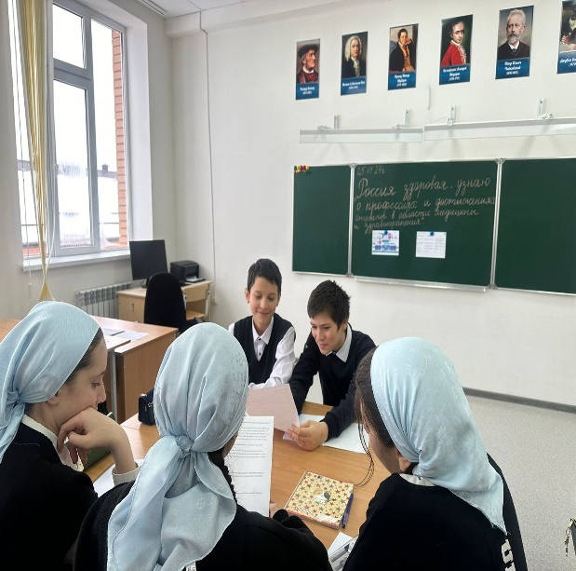 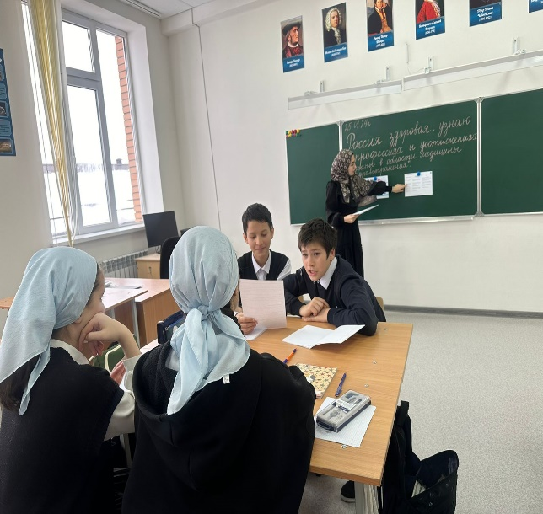

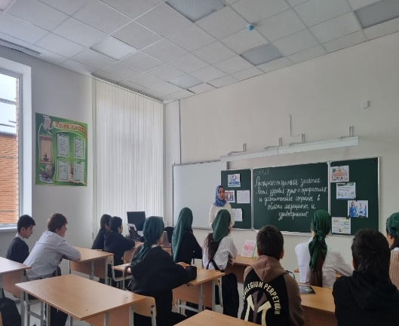 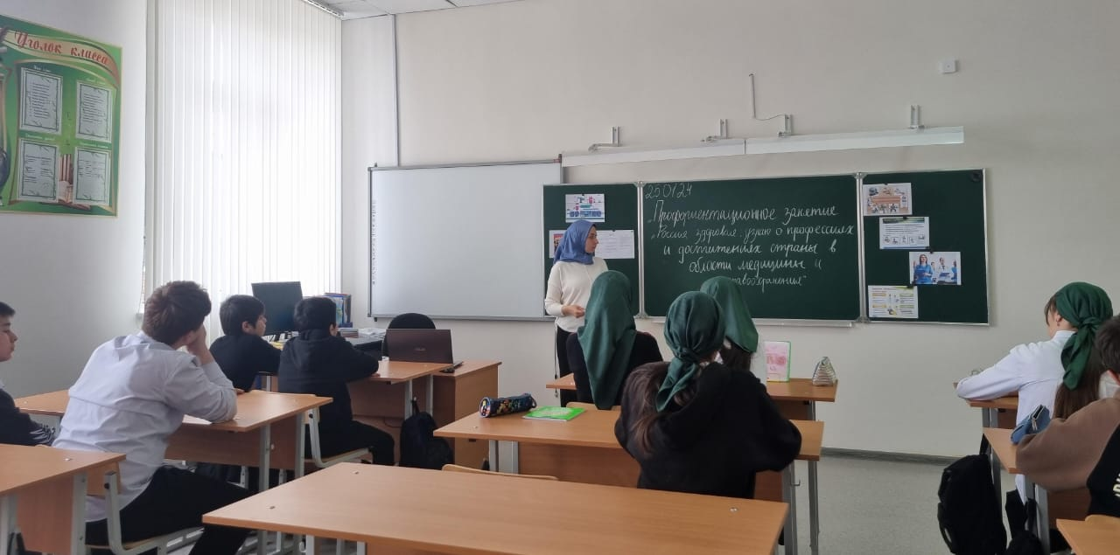

Зам.директора по УВР – Курбанова Э.Б.